Výlet 1.B a 2.A – 12.června 2018
- otáčivé hlediště v Týně nad Vltavou
- krokodýlí zoo v Protivíně
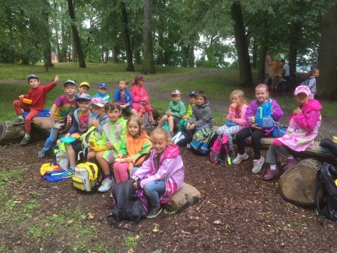
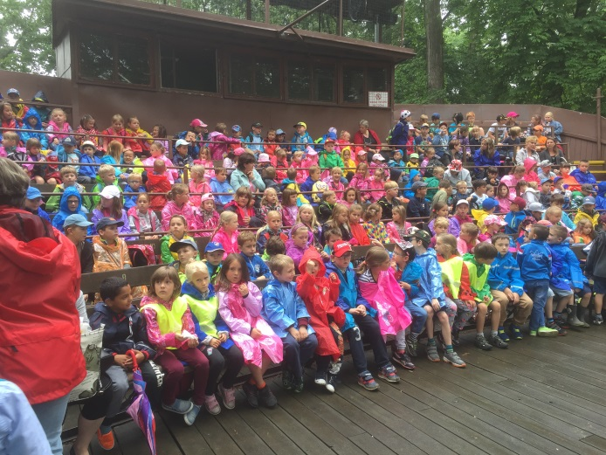
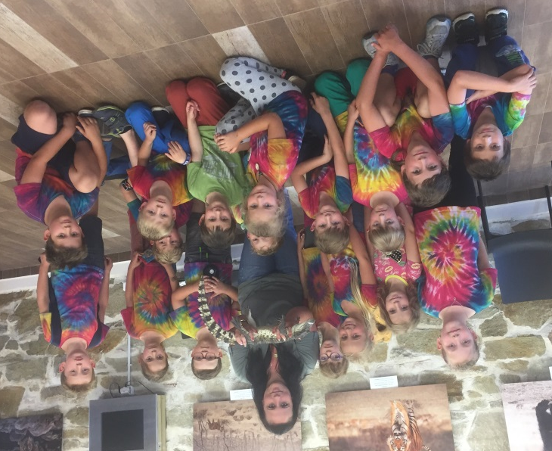
Když se řekne „školní výlet“, každý si pod tímto slovním spojením představí především prima akci se svými spolužáky za doprovodu krásného počasí. V tomto případě tomu bylo tak trošku jinak. Pokyn k výletu zněl jasně: s sebou kromě svačin, pití, pláštěnek a ostatních věcí potřebných na výlet i DOBROU NÁLADU. Jenže ten, kdo se 12. června ráno podíval z okna, tak zjistil, že po sluníčku nebyla ani stopa. Obloha se na nás mračila a pršelo jak z konve. V tu chvíli bylo po náladě. Alespoň tak jsme to vnímaly my učitelky.
Po příchodu do školy jsme na všechny děti čekaly v hale. Bylo milé pozorovat, jak jsou děti na výlet natěšené. Vůbec si nepřipouštěly, že by se měl výlet pokazit kvůli počasí. V 8.00h přijel autobus, do kterého jsme nastoupili a hurá do Týna nad Vltavou. Cestu nám trošku znepříjemnily objížďky, ale i tak jsme dorazili včas. Problém však nastal vzápětí. Nemohli jsme najít náš cíl - otáčivé hlediště. Všeho všudy byla na trase jen jedna cedule. Proto jsme se museli zeptat kolemjdoucích. Hledání nám zabralo docela dost času. Jakmile jsme otáčivé hlediště našli, přestalo pršet! Vyběhli jsme z autobusu, zaplatili vstupné, vzali podsedáky a honem rychle na svá místa. Představení Asterix a Obelix začalo. Děti byly unešené tím, jak se hlediště otáčelo. Po skončení divadla jsme si vybalili svačinku a odpočinuli v parku. Načerpali jsme tak novou energii na další atrakci, která nás čekala při zpáteční cestě. Tou bylo krokodýlí zoo v Protivíně. Na děti tam čekalo mnoho druhů krokodýlů a aligátorů,
od miminek po dospělé jedince. Na závěr komentované prohlídky jsme měli možnost pohladit si živého tříletého krokodýla a vyfotit se s ním. Před odjezdem si každý na památku zakoupil nějaký suvenýr. Cestou zpět děti zhodnotily výlet jako velice vydařený. Ten samý pocit jsme měly i my, učitelky, i když to zpočátku nevypadalo vůbec nadějně…
zapsala Mgr. Lenka Peršínová

